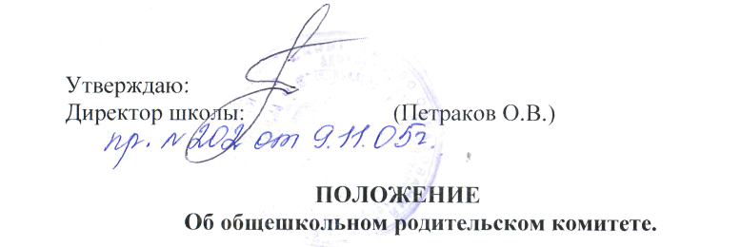
I. Общие положения.
- Общешкольный родительский комитет - выборный орган общественного объединения
родителей.
- Общешкольный родительский комитет взаимодействует с педагогическим советом,
администрацией школы. Представители комитета могут участвовать в работе педсовета.
Один из членов общешкольного родительского комитета входит в состав
профилактического совета школы.
II. Состав общешкольного родительского комитета.
- В состав комитета входит один представитель родителей от параллели классов. На
первом заседании общешкольного родительского комитета избирается председатель,
который организует работу комитета.
- Общешкольный родительский комитет и его председатель избираются сроком на один
год.
- Заседания комитета проводятся 2 раза в год.
III. Компетенция общешкольного родительского комитета.
- Общешкольный родительский комитет создается с целью оказания помощи
педагогическому коллективу в воспитании и обучении учащихся, обеспечения единства
педагогических требований к ним.
- К компетенции комитета относится разработка предложений по следующим
направлениям:

- охрана нрав и законных интересов обучающихся;
- внесение предложений по улучшению организации образовательного процесса;
- охрана и укрепление здоровья учащихся;
- организация досуга учащихся;
- подготовка школы к новому учебному году.

- Предложения общешкольного родительского комитета вносятся на заседании педсовета
или рассматриваются администрацией школы для принятия решения с последующим
обязательным сообщением о результатах рассмотрения.
- На заседаниях комитета ведутся протоколы, которые подписываются его председателем
и хранятся в делах школы.
- Решения общешкольного родительского комитета носят рекомендательный характер.
- В своей деятельности комитет руководствуется настоящим положением.

